
Colegio República Argentina
O’Carrol # 850- Fono 72- 2230332
Rancagua
Asignatura: Ciencias Naturales Curso: Quinto Año Básico Fecha: Semana 11 del 08 al 12 de junio 2020
Introducción:
Estimadas estudiantes, esta semana deberás responder una evaluación formativa (sin nota). Es de suma importancia que la respondas a conciencia y de manera autónoma ya que la evaluación te permitirá saber cuánto has aprendido. En dicha evaluación hemos incluido los contenidos de las semanas 7, 9 y 10. Confía en tus capacidades y esfuérzate por contestar según lo que sabes.

Recuerda que no es necesario imprimir la evaluación formativa puedes escribir las preguntas y respuestas en el cuadernos de la asignatura.
Si tienes dudas o consultas puedes escribirle a tu profesora:
5° A- B ximena.villar@colegio-republicaargentina.cl
5° C marylen.orellana@colegio-republicaargentina.cl
5° D constanza.munoz@colegio-republicaargentina.cl

OA13 Describir las características de los océanos y lagos: variación de temperatura, luminosidad y presión en relación con la profundidad; diversidad de flora y fauna; movimiento de las aguas, como olas, mareas, corrientes (El Niño y Humboldt)
OA 14 Investigar y explicar los efectos positivos y negativos de la actividad humana en los océanos y lagos, ríos, glaciares.

Las grandes porciones de Agua y su Importancia
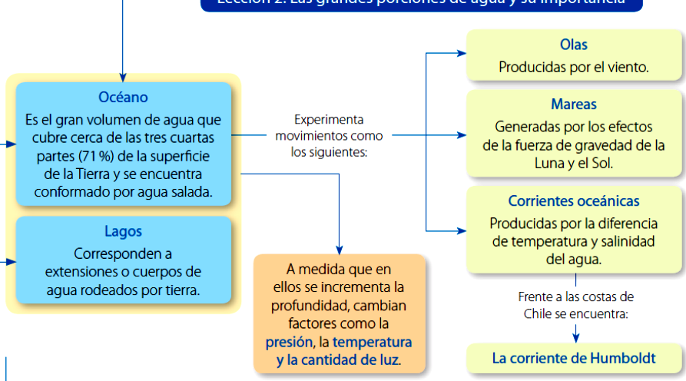

El Agua en nuestro Planeta

